Biblioteca Comunale di La Cassa

VIAGGIO TRA GLI SCAFFALI DEL MONDO

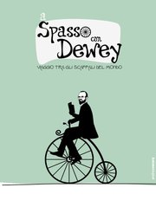

“Un intellettuale ama andare in biblioteca.
Anche se non piove” André Roussin

Mercoledì 29 GIUGNO 2011
ore 21:00
nel Salone Parrocchiale di La Cassa
Ernesto Ferrero

presenta

”Disegnare il vento. L’ultimo viaggio del Capitano Salgari”



